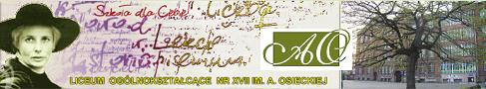

dla KANDYDATÓW do Liceum Ogólnokształcącego nr XVII
im. Agnieszki Osieckiej we Wrocławiu
czynny od 13 marca 2020 r. do zakończenia rekrutacji

Dyżur codziennie w godz. 10⁰⁰–15⁰⁰ w sekretariacie uczniowskim (p. 107A, I piętro)
Dyżur popołudniowy w środę w godz. 15⁰⁰–16⁰⁰ w gabinecie Pedagoga (p. 11, parter)

- W SPI uprawniona osoba udzieli wszelkich informacji dotyczących procedury rekrutacji, wymagań formalnych stawianych kandydatom podczas postępowania rekrutacyjnego, specyfiki kształcenia w poszczególnych profilach, możliwości kontynuacji nauki po ukończeniu szkoły oraz innych informacji związanych z organizacją i funkcjonowaniem szkoły (również telefonicznie pod numerem 71/798-67-40 w. 102).
- W SPI dostępne będą druki i formularze niezbędne w procedurze rekrutacyjnej.
Zapraszamy

